[](http://calidad.sukarne.com.mx/index.php)

Documento Especificación de caso de uso

DCU_Báscula v1.0.0

**ID.** PR022013DCU_Báscula _v1.0

**Nombre del Requerimiento:** Báscula

Nombre del documento: Especificación de Caso de Uso 2

Clasificación de la información: Confidencial 2

Propósito 2

Tabla de Revisión 2

Especificación del caso de uso 3

1. Descripción 3

2. Objetivo 3

3. Diagrama de Casos de Uso 3

4. Actores 4

5. Precondiciones 4

6. Poscondiciones 5

7. Flujo primario 5

8. Flujos alternos 6

8.1 FA01 – No existe programación de recepción 6

8.2 FA02 – Pesaje de un nuevo camión 6

9. Propietario del Negocio 7

10. Referencias Cruzadas 7

11. Supuestos 7

12. Mensajes 7

13. Requerimientos No Funcionales 7

14. Criterios de Aceptación 8

Anexos 8

15. Excepciones 8

16. Reglas de Negocio 8

17. Notas de Implementación 9

18. Descripción de tablas 9

1.1 TB01 9

19. Datos de Bases de Datos 9

20. Glosario de Términos 9

21. Aprobación 9

Nombre del documento: Especificación de Caso de Uso

Clasificación de la información: Confidencial

Propósito

El propósito de este documento describir el caso de uso, su funcionalidad y reglas de negocio. Se consideran también flujos alternos, los cuales pueden ser utilizados para generar casos de prueba que permitan validar la funcionalidad del producto final.

|  |  |
| --- | --- |
| Audiencia | Propósito |
| Líder del Proyecto | Estar en contacto con los procesos seguidos por el equipo dentro del proyecto.  Establece y administrar parámetros para seguimiento a proyectos. |
| Miembros del Equipo | Conocer los requerimientos del cliente, las reglas de negocio y condiciones que se deben cumplir. |
| Cliente | Validar que el analista entendió bien sus necesidades y las plasmo en un documento que servirá para validar el resultado final. |

Tabla de Revisión

La siguiente tabla lista las revisiones hechas a este documento. Se usa para describir los cambios y adiciones cada vez que este documento es actualizado. La descripción deberá incluir tanto detalle como sea posible, así como los revisores que solicitaron los cambios.

|  |  |  |  |
| --- | --- | --- | --- |
| Versión | Fecha | Tipo de cambios | Dueño / Autor |
| 1.0.0 | 17/07/2013 | Creación | Omar Francisco Fragozo Sánchez |
| 1.0.1 | 13/09/2013 | Modificación por la programación de embarques | Sara Olimpia Fernandez Lopez |
|  |  |  |  |

## Especificación del caso de uso

## Descripción

El caso de uso describe el proceso de pesaje en báscula del ganado.

## Objetivo

Realizar el registro de la recepción del ganado ya sea de centros de acopio, praderas, cadis, directas, intensivas y traspaso entre ganaderas

Diagrama de Casos de Uso



* **PR012013DCU_Recepcion de Ganado**

## Actores

|  |  |
| --- | --- |
| Actor | Descripción |
| Basculista | Es el encargado de recibir el ganado, realizar el pesaje y registro de entrada. |
| Chofer | Es el encargado de colocar el camión en la báscula para realizar el pesaje. |
| Vaquero | Se encarga del realizar conteo de las cabezas recibidas e ingresar el ganado al corral de recepción. |

## Precondiciones

* Los catálogos deben estar cargados.
* *Tener camión con ganado pendiente de recibir.*

## Poscondiciones

* La información capturada debe ser almacenada correctamente.
* Se debe imprimir el ticket de pesaje.
* Se debe generar folio de entrada.

## Flujo primario

Todos los campos marcados con asterisco (*) son obligatorios.

|  |  |  |  |
| --- | --- | --- | --- |
| Paso | Actor | Descripción | Comentarios RN / NI |
| 1 | Basculista | Entra al Sistema Integral de Abasto y Producción (SIAP) |  |
| 2 | Sistema (SIAP) | Despliega la pantalla de inicio de sesión. |  |
| 3 | Basculista | Ingresa Usuario (*) y Contraseña (*) | MSJ01, RN15 |
| 4 | Sistema (SIAP) | Muestra el menú principal de la aplicación. |  |
| 5 | Basculista | Selecciona del menú principal la opción Recepción Ganado. |  |
| 6 | Sistema (SIAP) | Muestra la pantalla con la información | FA01 |
| 7 | Basculista | Selecciona la opción Nuevo |  |
| 8 | Sistema (SIAP) | Muestra pantalla para la captura de información. | RN01, |
|  | Basculista | Ingresa el Folio de Embarque | RN23 |
| 9 | Basculista | Captura datos generales de la entrada, se captura el origen de donde corresponde el ganado | RN02 RN14 |
| 10 | Chofer | Coloca el camión en la báscula para realizar el pesaje bruto. | RN03 |
| 11 | Sistema (SIAP) | Muestra en pantalla el peso leído desde báscula. | MSJ02 |
| 12 | Basculista | Guarda el peso bruto (*) leído y datos capturados. | FA02, RN03, RN17, RN19, RN22 |
|  | Sistema (SIAP) | El sistema imprime el Ticket con los datos capturados del pesaje bruto del camión y genera el folio de entrada (partida). | RN12; RN24 |
|  | Basculista | El ticket de copia es entregado al chofer, Ticket Original se agrega a la documentación de la entrada |  |
| 13 | Chofer | Traslada el camión al desembarcadero. |  |
| 14 | Vaquero  Chofer  Seguridad  Patrimonial | Realiza el conteo de cabezas y condición del llagada al ingresar el ganado al corral de recepción. |  |
| 15 | Chofer | Se traslada a la báscula para realizar el pesaje tara. |  |
|  | Basculista | Se ingresa el folio del ticket |  |
| 16 | Sistema (SIAP) | Muestra en pantalla datos del ticket y el peso leído desde báscula. | RN04,MSJ02, |
| 17 | Basculista | Guarda el peso tara (*) leído. | RN19, RN22 |
| 18 | Sistema (SIAP) | Calcula y muestra el peso neto (*). | RN05 |
| 19 | Basculista | Ingresa los datos faltantes y la condiciones en las que llego el ganado y Guarda la información. | RN06, RN09, RN13, RN16, RN25 |
| 20 | Sistema (SIAP) | Manda la impresión del ticket | RN07 RN12 |
| 21 | Sistema (SIAP) | Se habilita el botón “Imprimir ticket” | RN08 |
|  | Basculista | El ticket de copia es entregado al chofer, Ticket Original se agrega a la documentación de la entrada |  |
| 23 | Basculista | Regresa a la opción Báscula. |  |
|  |  | Termina caso de uso |  |

## Flujos alternos

## FA01 –Modificación Folio de Entrada Registrado

|  |  |  |  |
| --- | --- | --- | --- |
| Paso | Actor | Descripción | Comentarios RN / NI |
| 1 | Basculista | Entra al Sistema Integral de Abasto y Producción (SIAP) |  |
| 2 | Sistema (SIAP) | Despliega la pantalla de inicio de sesión. |  |
| 3 | Basculista | Ingresa Usuario (*) y Contraseña (*) | MSJ01, RN15 |
| 4 | Sistema (SIAP) | Muestra el menú principal de la aplicación. |  |
| 5 | Basculista | Selecciona del menú principal la opción Recepción Ganado. |  |
| 6 | Sistema (SIAP) | Muestra la pantalla con la información | FA01 |
| 7 | Basculista | Ingresa el Folio de ticket a modificar | RN18 |
| 10 | Sistema (SIAP) | Regresa a la pantalla y trae todos los valores capturados para el folio solicitado. | RN20, RN21 |
|  | Basculista | Modifica los valores y Guarda la información | RN20 |
|  | Sistema (SIAP) | Se reimprime el ticket | RN12 |
|  |  | Regresa al Flujo Principal |  |

## Buscar información de Catalogos

|  |  |  |  |
| --- | --- | --- | --- |
| Paso | Actor | Descripción | Comentarios RN / NI |
| 1 | Basculista | El Actor presiona el ícono de búsqueda (lupa) |  |
| 2 | Sistema (SIAP) | El Sistema toma los filtros seleccionados y busca la información que cumplen con el criterio de búsqueda. En caso de que no se encuentren estos valores el Sistema mostrará un mensaje de aviso especificando al Actor que son necesarios para realizar la búsqueda. |  |
|  | Basculista | Selecciona dato maestro |  |
| 3 | Sistema (SIAP) | El Sistema regresa a la pantalla copiando la información, en caso de encontrarse, en los campos respectivos |  |
| 4 | Sistema (SIAP) | El caso de uso se reanuda en donde se invocó |  |

## Propietario del Negocio

|  |  |
| --- | --- |
| Nombre | Datos del contacto |
| *[Nombre del líder funcional]* | *Correo electrónico* |

## Referencias Cruzadas

## Supuestos

* La báscula debe estar conectada con la aplicación.
* Al realizar la pesada tara, no debe haber animales en la jaula.
* El número de cabezas debe ser mayor a cero.

## Mensajes

|  |  |
| --- | --- |
| ID MSJ | Descripción |
| MSJ01 | El usuario y/o contraseña invalido |
| MSJ02 | Ocurrió un error al realizar lectura de pesaje. |

## Requerimientos No Funcionales

|  |  |
| --- | --- |
| ID RNF | Descripción |
| *N/A* |  |

## Criterios de Aceptación

* Se guardó correctamente la información de pesaje.
* Se imprimió correctamente el ticket.
* Se generó folio de entrada.

# Anexos

## Excepciones

|  |  |
| --- | --- |
| Paso | Descripción |
| N/A |  |

## Reglas de Negocio

|  |  |
| --- | --- |
| ID RN | Descripción |
| RN01 | Deben ser mostrados los siguientes campos para su captura:   * Folio * Folio de Embarque * Tipo de Movimiento * Origen * Salida * Fecha Hora de Salida * Chofer * Placa Jaula * Cabezas * Cabezas Origen * Quien recibe * Fecha de Recepción * Peso Bruto * Peso Tara * Peso Neto * Ruteo * Fleje * Corral * Lote * CheckList * Observaciones * Condiciones de Ganado |
| RN02 | En este paso el usuario captura los datos de:   * Folio de Embarque * Tipo Movimiento(*) * Origen(*) * Salida ( En caso de Compra Directa es opcional) * Fecha de Salida ( En caso de Compra Directa es opcional) * Chofer (*) * Placas jaula (*) * Quien recibe(*) * Peso bruto(*) * Ruteo   **(*) Datos Obligatorios** |
| RN03 | Para realizar la lectura del peso bruto en la jaula debe estar todos los animales. |
| RN04 | Para realizar la lectura del peso tara la jaula debe estar vacía. |
| RN05 | El peso neto es igual a Peso Bruto menos el Peso Tara. |
| RN06 | Captura la cantidad de cabezas que se ingresaron al corral de recepción.  Captura la cantidad de cabezas Origen: Son las cabezas enviadas desde el centro de acopio.  Cabezas Origen no es un campo de captura |
| RN07 | Se habilitará la impresión de ticket solo después de haber realizado la entrada de pesaje bruto y captura de campos obligatorios para el Primer Ticket |
| RN08 | La Impresión del ticket final se realizara una vez estén capturados los datos por completo. |
| RN09 | Se registra en qué condiciones llega el ganado, Ejemplo cuantos llegaron sin Daños, cuando con alguna quebradura, cuántos muertos. La suma de número de cabezas, debe coincidir con el Número de Cabezas Ingresadas en la recepción. |
| RN10 | Quien Recibe : Se podrá ingresar el ID de personal que recibe o realizarlo mediante las búsqueda donde se realizara en una pantalla Emergente de ID y Nombre |
| RN11 | El Campo de Chofer, se podrá ingresar el Id del Chofer o realizar una búsqueda mediante la pantalla emergente de ID y Nombre |
| RN12 | Se tienen 2 Impresiones de Ticket, Al peso Bruto y otra al peso Tara  Fecha de Recepción fecha del sistema al guardar el peso Bruto  Campos Ticket con Pesaje Bruto  En este paso el usuario captura los datos de:   * Tipo Movimiento(*) * Origen(*) * Salida ( En caso de Compra Directa es opcional) * Fecha de Salida ( En caso de Compra Directa es opcional) * Chofer (*) * Placas jaula (*) * Quien recibe(*) * Peso bruto(*) * Ruteo   Campos Ticket con Pesaje Tara   * Tipo Movimiento(*) * Origen(*) * Salida ( En caso de Compra Directa es opcional) * Fecha de Salida ( En caso de Compra Directa es opcional) * Chofer (*) * Placas jaula (*) * Quien recibe(*) * Peso bruto(*) * Cabezas(*) * Corral(*) * Condiciones de Ganado(*) * CheckList(*)   **(*) Datos Obligatorios** |
| RN13 | Condiciones de Ganado la Suma total de las cabezas ingresadas ( Todo Bien, Faltantes) debe de corresponder al Número de Cabezas Principal |
| RN14 | El catálogo de origen dependerá del Tipo de Origen seleccionado |
| RN15 | El ID de Organización donde ser estará trabajando, se manejara en sesión dependiendo el perfil de usuario creado.  Ver con Mario Perfil de Sesión |
| RN16 | Si es Ruteo y se selecciona un corral que ya se usó con ruteo, se asigna el mismo Corral y Lote  El Lote se genera : El Id Máximo dependiente del tipo de Organización mas uno |
| RN17 | Id de Folio es Generado, cuando se realiza la grabación del Peso Bruto |
| RN18 | Búsqueda de Folio ingresados, será capturando el número de folio |
| RN19 | El Peso Bruto y Peso Neto podrán ser ingresados manualmente, cuando un usuario con privilegios para que se pueda capturar solo por evento.  Nota ver como se crearía |
| RN20 | Datos habilitados para modificación de ticket, siempre y cuando no se haya realizado el ticket Final  Origen  Salida  fecha hora de salida  Chofer  Jaula  Cabezas  Quien recibe  Ruteo  Fleje  Condición de Ganado  Observación |
| RN21 | Ticket Incompleto , es cuando aún no se ha generado el ticket final con el peso tara |
| RN22 | No se puede capturar ningún peso de bascula con 0 |
| RN23 | Folio de Embarque se escribirá o seleccionara de un listado de búsqueda, Sin embargo  Para registrar un Folio de Recepción se tiene que ingresar el folio de embarque, con el cual se validara si puede continuar.  El Folio de Embarque será válido :  Los Embarques que aún no se han recibido, Algunos Embarques contendrá varias escalas para el caso de Ruteo  En Caso de Ruteo : Se puede tomar el N veces el Folio de Embarque hasta que cumpla Numero de Escalas que tenga de Ruteo  Búsqueda de Folio de Embarque contendrá los siguientes campos |
|  | Búsqueda : Se Muestran los Embarques que se encuentren con estatus Pendiente y con algún detalle sin recibir. |
| RN24 | Cada vez que se registre un Folio de Recepción, tiene que marcar en la tabla TblTraEmbarqueDetalle en el campo bRecibido  En caso de Descanso = Se Marcan todos Detalles como recibido  Cuando todo el Detalle se recibió la tabla de Embarque se actualiza con el status Recibido  Campos que debe contener el Grid de Búsqueda de Embarque  Folio Embarque, Tipo Movimiento, Origen, Destino, Fecha Salida, Fecha Llegada, Tipo , Chofer, Placa  **Estatus**  0 : Cancelado  1 : Pendiente  2: recibido |
| RN25 | Dependiendo el Tipo de Organización se determinara el catálogo de corrales a mostrar para selección o validación de corral ingresado  Se realizara mediante una consulta de parámetros donde Enviara el ID Tipo Origen, constante de parámetro “TipoCorral”. |

## Notas de Implementación

Campos relacionados

|  |  |  |  |  |  |  |
| --- | --- | --- | --- | --- | --- | --- |
| **Nombre** | **Tipo de Dato** | **Long** | **Formato** | **Descripción** | **Fuente** | **Tipo de Operación** |
| Folio | Number |  | Texto | Folio de Registro de Recepción, Sera generado por el sistemas cuando sea nuevo, sin embargo si se desea modificar alguno, se realizara mediante la búsqueda de Folios | System  Actor | Captura |
| Folio Embarque | Numer |  |  | Se Ingresa para obtener de donde, se programó el embarque |  |  |
| Tipo Movimiento | String |  | Texto | Tipo de Organización de donde proviene la entrada de ganado. | Actor | Selección  (combo) |
| Origen | Number |  | Texto | Id Origen de donde proviene el envió de ganado  Es filtrado dependiendo el Tipo de Origen seleccionado. | Actor | Captura |
| Descripción Origen | String | 40 |  | Descripción del Origen de donde proviene el envió de ganado | Actor | Consulta |
| Salida | Int | 8 |  | Id de Salida del centro de Acopio del envio | Actor | Captura |
| Fecha Salida | Date | 8 | DD/MM/YYYY | Fecha de envió del ganado | Actor | Captura |
| Hora | Time | 40 | 99:99 | Es la hora de envió del ganado | Actor | Spin button |
| Chofer | Number |  |  | Id del chofer que conduce el trailes donde viene la jaula con el ganado | Actor | Captura Ayuda |
| Descripción Chofer | String | 50 |  | Descripción del chofer que conduce el trailes donde viene la jaula con el ganado | System |  |
| Placa Jaula | String | 10 |  | Placas Jaula del tráiler que transporta el ganado | Actor | Captura Ayuda |
| Cabezas | Numer |  |  | Número de cabezas trasladadas | Actor | Captura |
| Cabezas | Numer |  |  | Número de cabezas enviadas desde el centro de acopio | System |  |
| Quien Recibe | Numbrer |  |  | Número de Personal quien recibe el Ganado | Actor | Captura Ayuda |
| Fecha Recepción | Date |  | DD/MM/YYYY | Fecha en la que se está realizando la reciba de ganado | Actor |  |
| Hora Recepción | Time | 4 | 99:99 | Es la hora en la que se está realizando la reciba de ganado | Actor |  |
| Peso Bruto | Decimal | 10,2 |  | Peso obtenido mediante la interface, indica el peso total de la jaula con el ganado abordo. | System |  |
| Peso Tara | Decimal | 10,2 |  | Peso obtenido mediante la interface, indica el peso total de la jaula sin el ganado abordo. | System |  |
| Peso Neto | Decimal | 10,2 |  | Peso Neto = Peso Bruto - Peso Tara | System | Cálculo |
| Ruteo | Bolean |  |  | Cuando el cambio trae varios viajes de ganado en el mismo tráiler | Actor | Selección (Check Box) |
| Fleje | Bolean |  |  | Si cuenta con el feje el trailer , indicador de seguridad | Actor | Selección (Check Box) |
| Corral | String | 4 | Z999 | Nombre del Corral Físico en donde se hace la recepción de ganado |  |  |
| Lote | Number |  |  | ID consecutivo que se asigna al corral en su recibió en la engorda. |  |  |
| CheckList | Alfanumérico | 10 |  | ID de documentación de Checklist proporcionada a Conductor del Embarque |  |  |
| Observación | string | 400 |  |  |  |  |

Condiciones de Ganado

|  |  |  |  |  |  |  |
| --- | --- | --- | --- | --- | --- | --- |
| **Nombre** | **Tipo de Dato** | **Long** | **Formato** | **Descripción** | **Fuente** | **Tipo de Operación** |
| Condición | String |  |  | Condiciones en la que puede llegar el ganado a la planta | Actor | Selección  (combo) |
| Cabeza | Int | 8 |  | Número de cabezas de ganado que llegan según la condición seleccionada | Actor | Captura |

## Descripción de tablas

## dbo.EntradaGanado

|  |  |  |  |
| --- | --- | --- | --- |
| Nombre | Tipo de Dato | Key | Descripción |
| idOrganizacion | Int | Llave primaria | Id de la Organización donde se está creando el registro |
| idFolioEntrada | Int | Llave primaria | Id de Folio generado consecutivamente al registra una entrada |
| IdEmbarque | Int |  | Id de Embarque, se obtiene de la búsqueda de los embarques programados |
| idOrganizacionOrigen | Int |  | Id de Organización de donde se está recibiendo el ganado |
| inFolioOrigen | Int |  | Id del Folio de registro de donde se realizó el envió |
| dtFechaSalida | smalldatetime |  | Fecha en la que se realiza él envió del ganado |
| idCorral | Int |  | Id de Corral donde va ser descarga el ganado |
| IdLote | Int |  | El Lote se genera : El Id Máximo dependiente del tipo de Organización más uno |
| dcPesoBruto | decimal(18, 2) |  | Peso capturado con Camión con el ganado abordo |
| dcPesoTara | decimal(18, 2) |  | Peso capturado con Camión sin Ganado |
| idChofer | Int |  | Id de Chofer seleccionado |
| IdJaula | Int |  | Placas de Jaula transportadora del ganado |
| vcProveedorFlete | varchar(10) |  | Numero de proveedor SAP |
| inCabezasOrigen | Int |  | Número de Cabezas que se envían de centros |
| inCabezasRecibidas | int |  | Número de Cabezas que se reciben en la recepción |
| boRuteo | Bit |  | Cuando el cambio trae varios viajes de ganado en el mismo camión |
| boFleje | bit |  | Si cuenta con el feje el Camion , indicador de seguridad |
| dcFechaRecepcion | smalldatetime |  | Fecha en la que se está recibiendo el ganado |
| txObservacion | text |  | Comentario que ser realiza de algún desperfecto que se encuentre |
| boImpresionTicket | bit |  | Bandera que indicara cuando ya se puede realizar la impresión del ticket |
| boCosteo | bit |  | Bandera que indicara que fue tratado el registro por el costeo |
| boManejo | Bit |  | Bandera que indicara que fue tratado el registro por el módulo de manejo o Enfermeria |
| idOperador | Int |  | Id del catálogo de personal que recibe el ganado |
| dtFechaModificacion | smalldatetime |  | Fecha en la que se actualiza la tabla |
| vcUsuarioModificacion | varchar(50) |  | Usuario en la que se actualiza la tabla |

## dbo.tbl_TraEntradaCalidad

|  |  |  |  |
| --- | --- | --- | --- |
| Nombre | Tipo de Dato | Key | Descripción |
| idOrganizacion | int | Llave primaria | Id de la Organización que pertenece a la entrada del ganado |
| idFolioEntrada | int | Llave primaria | Id de Folio generado que para tener referencia a quien le pretense a la entrada de ganado |
| idCondicion | int | Llave primaria | Id de condición registrado |
| inCabezas | int |  | Número de cabezas que corresponde a esa condición |
| dtFechaModificacion | smalldatetime |  | Usuario en la que se actualiza la tabla |

## dbo.tbl_CatLote

|  |  |  |  |
| --- | --- | --- | --- |
| Nombre | Tipo de Dato | Key | Descripción |
| idOrganizacion | int | Llave primaria | Id de la Organización que pertenece a la entrada del ganado |
| idCorral | int | Llave primaria | Llave foránea del Consecutivo asignado al corral, en recepción |
| idLote | int | Llave primaria | El Lote se genera : El Id Máximo dependiente del tipo de Organización más uno |
| idTipoCorral | int |  | Tipo de Corral Inicio al ser asignado en recepción, |
| idTipoProceso | int |  | Llave foránea Tipo Proceso, dependiendo el Tipo de Organización, d |
| dtFechaInicio | smalldatetime |  | Fecha de entrada a la recepción |
| inCabezasInicio | int |  | Cabezas registradas en recepción, se le suman si siguen ingresando mas |
| dtFechaFin | smalldatetime |  | Fecha en la que se cierra el Lote |
| inCabezas | int |  | Cabezas Actuales en el lote corral |
| dtFechaDisponibilidad | smalldatetime |  | Fecha de Sacrificio programada, se calculara en el módulo de manejo |
| boDisponibilidadAsignada | bit |  | Fecha de Disponibilidad activada, ya no se calculara la fecha de disponibilidad |
| boStatus | bit |  | Activo o Inactivo |
| dtFechaModificacion | smalldatetime |  | Fecha en la que se actualiza la tabla |
| vcUsuarioModificacion | varchar(50) |  | Usuario en la que se actualiza la tabla |
|  |  |  |  |

Tablas Relacionadas

## dbo.tbl_CatTipoOrganizacion

Tabla Usada para el campo de **Tipo de Movimiento**

|  |  |  |  |
| --- | --- | --- | --- |
| Nombre | Tipo de Dato | Key | Descripción |
| idTipoOrganizacion | int | Llave primaria | Id de Tipo de Organizacion |
| vcDescripcion | varchar(50) |  | Descripción del Tipo de Organización |
| boStatus | bit |  | Activo o Inactivo |
| vcUsuarioModificacion | varchar(50) |  | Fecha en la que se actualiza la tabla |
| dtFechaModificacion | smalldatetime |  | Usuario en la que se actualiza la tabla |

## dbo.tbl_CatOrganizacion

|  |  |  |  |
| --- | --- | --- | --- |
| Nombre | Tipo de Dato | Key | Descripción |
| idOrganizacion | int | Llave primaria | Id de laOrganizacion |
| idTipoOrganizacion | int |  | Id de Tipo de Organización al que corresponde |
| vcDescripcion | nchar(50) |  | Descripción de la Organización |
| vcRFC | nchar(50) |  | RFC de la Organizacion |
| boStatus | bit |  | Activo o Inactivo |
| dtFechaModificacion | smalldatetime |  | Fecha en la que se actualiza la tabla |
| vcUsuarioModificacion | nchar(50) |  | Usuario en la que se actualiza la tabla |

## dbo.tbl_CatChofer

|  |  |  |  |
| --- | --- | --- | --- |
| Nombre | Tipo de Dato | Key | Descripción |
| idChofer | int | Llave primaria | Id de Chofer , Consecutivo |
| vcNombre | varchar(50) |  | Nombre del Chofer |
| vcApellidoPaterno | varchar(50) |  | Apellido Paterno |
| vcApellidoMaterno | varchar(50) |  | Apellido Materno |
| boStatus | bit |  | Activo o Inactivo |
| dtFechaModificacion | smalldatetime |  | Fecha en la que se actualiza la tabla |
| vcUsuarioModificacion | varchar(50) |  | Usuario en la que se actualiza la tabla |
|  |  |  |  |

## dbo.tbl_CatCondicion

|  |  |  |  |
| --- | --- | --- | --- |
| Nombre | Tipo de Dato | Key | Descripción |
| idCondicion | int | Llave primaria | Id de Condición de Ganado |
| vcDescripcion | varbinary(50) |  | Nombre de la condición del Ganado |
| boStatus | bit |  | Activo o Inactivo |
| dtFechaModificacion | smalldatetime |  | Fecha en la que se actualiza la tabla |
| vcUsuarioModificacion | varchar(50) |  | Usuario en la que se actualiza la tabla |

## dbo.tbl_CatOperativo

|  |  |  |  |
| --- | --- | --- | --- |
| Nombre | Tipo de Dato | Key | Descripción |
| idOperativo | int | Llave primaria | Id de Numero de Personal que le corresponde al operativo |
| vcNombre | varchar(50) |  | Nombre de Operativo |
| vcApellidoPaterno | varchar(50) |  | Apellido Paterno del Empleado |
| vcApellidoMaterno | varchar(50) |  | Apellido Materno |
| CodigoSAP | Int |  | ID de numero empleado de sap |
| IdRol | Int |  | Rol Asignado |
| boStatus | bit |  | Activo o Inactivo |
| dtFechaModificacion | smalldatetime |  | Fecha en la que se actualiza la tabla |
| vcUsuarioModificacion | varchar(50) |  | Usuario en la que se actualiza la tabla |
|  |  |  |  |

Para el proceso de Selección del Embarque

Se realiza de la Tabla

TblTraEmbarque: Cabecero del Detalle de Embarque

TblTraEmbarqueDetalle: Detalle de las localidades a donde se dirige por ganado o realizara un descanso del ganado,

Conexión para Traer las Cabezas de Origen de Tipo Centro de Acopio

Conexión para Traer las Cabezas de Origen de Tipo Centro de Praderas

## Datos de Bases de Datos

|  |  |  |
| --- | --- | --- |
| Nombre Servidor | Base de Datos | Notas |
|  |  |  |

## Glosario de Términos

## Pantalla



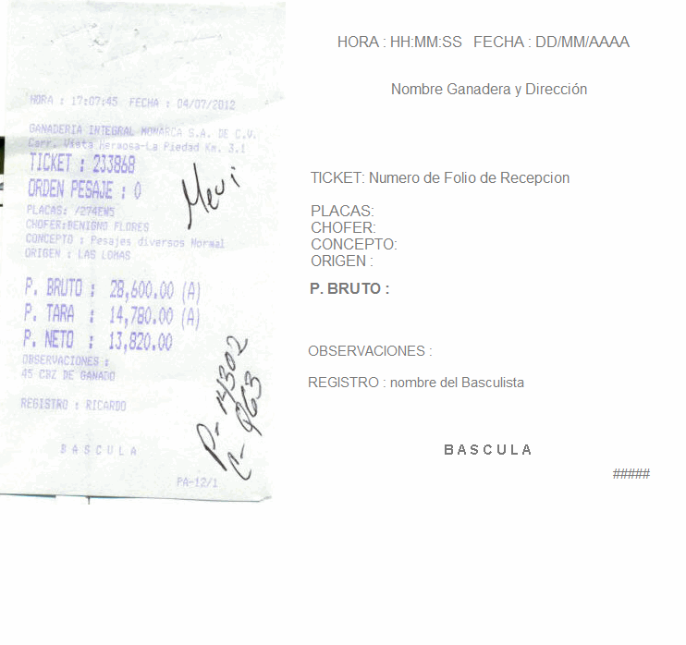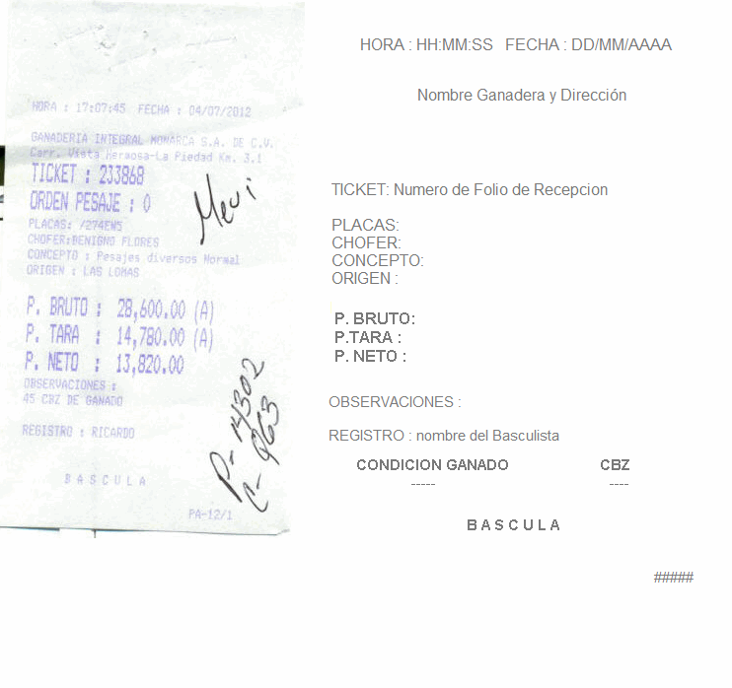



## Aprobación

|  |  |  |
| --- | --- | --- |
| Nombre y Puesto | Fecha | Firma |
| *Líder Funcional* |  |  |
| *Analista SuKarne* |  |  |
| *Analista* |  |  |
| *Developer* |  |  |